实验一：控制流程 随机数 实验日期： 年 月 日
批阅教师签字：__________________
班级：计算机1802 姓名：李杨 学号：1808010222
实验报告内容：
- 实验目的
熟悉Java语言的编程、编译、运行、调试过程，掌握Java的控制流和随机数的方法。
- 实验性质
设计
- 实验内容
1、编写Java程序，贪心猪游戏，一个简单的两人掷色子游戏，先达到或者超过100分的玩家获胜。玩家轮流进行游戏，每次掷出一个六面色字。
如果玩家掷出1，不得分并换人。
如果玩家掷出2-6，就可以选择：再掷一次，或保留得分。这样的话会吧所有得分计入该玩家的成绩并换人。
请编写人家对贪心猪游戏程序。轮到玩家时，程序会显示双方成绩和之前的点数。玩家可以输入“r”重掷色子，或者输入“h”保留得分。
计算机程序会根据以下规则进行游戏：
轮到计算机游戏时候，持续掷色子，直到达到或者超过20分才予以保留。如果计算机获胜或掷出1，则本轮立即结束。
玩家先掷色子。
2、要求写程序注释，生成JavaDoc
- 实验环境
1. 计算机一台；
2. 中文Windows操作系统；安装JDK1.6以上版本，安装EclipseIDE软件。

- 实验主要步骤

- 问题分解，（画出程序流程图或者类图）

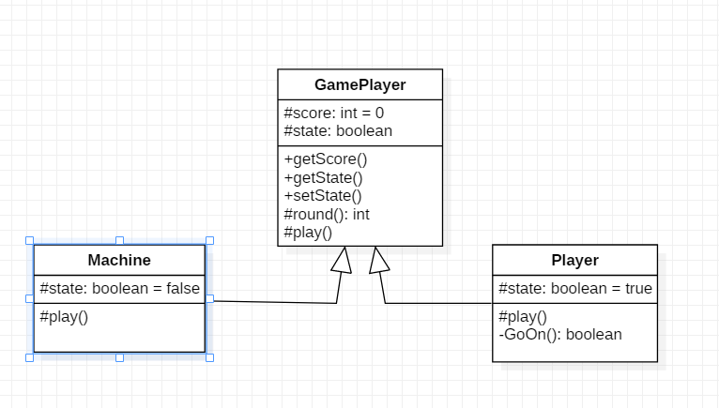

- 给出程序源码
GamePlayer父类calss:________________________________________

public class GamePlayer {
/** 玩家得分 **/
protected int score ;
/** 是否为本玩家的回合 **/
protected boolean state ;
/**
* @return 返回得分score
**/
public int getScore()
{
return score ;
}
/**@return
* 返回当前玩家状态state，
* 真为其回合，假为对方回合**/
public boolean getState()
{
return state ;
}

/**
* 设置玩家状态
* @param state
* 玩家状态
*/
public void setState(boolean state)
{
this.state = state ;
}
/** @return currentScore
* 返回当前分数
* 掷骰子，每次返回一个[1,6]的整数 */
protected int round()
{
int currentScore = (int) (Math.random() * 6 + 1) ;
System.out.println("本轮点数：" + currentScore) ;
return currentScore ;
}
/**游戏规则，在子类中实现*/
protected void play ()
{}

Player子类Class______________________________________________________
import java.util.Scanner;
/**
*用户玩家类（人），包含人在进行游戏时适用的规则
* */
public class Player extends GamePlayer {
/** * 初始条件：得分为0 ，状态为真（玩家先手） * */
Player()
{
score = 0;
state = true;
}
/**
* 玩家进行游戏，当掷出1时不保留得分，返回为0。
* 当掷出[2,6]的整数，由玩家选择是否继续。
* 当玩家选择继续时，继续执行此方法。
* 直到当玩家选择不继续时，保留最后一次的得分并返回。
* */
public void play()
{
System.out.println("\n玩家扔");
int currentScore = round();
if (currentScore == 1)
{
System.out.println("本轮没有得分");
}
else
{
if (GoOn())
{
play();
}
else
{
System.out.println("本次玩家点数" + currentScore);
super.score += currentScore ;
state = !state;
return ;
}
}
}
/**@return
* 根据用户输入的选择，判断是否需要进行游戏，并在输入错误时进行提醒。 */
public static boolean GoOn()
{
System.out.println("请选择重新投色子（按r）;还是保留此次分数(按h)");
@SuppressWarnings("resource")
Scanner scanner = new Scanner(System.in);
String choice = scanner.next();
if (choice.equals("r"))
{
return true;
} else if (choice.equals("h"))
{
return false;
}
else
{
System.out.println("请输入正确的选择");
return GoOn();
}
}
}

Machine子类class________________________________________________

public class Machine extends GamePlayer
{
/** 初始条件：得分为0，状态为假（机器后手） */
Machine()
{
score = 0 ;
state = false ;
}
/** 机器玩家掷出1或得分大于20时本轮停止
* 掷出[2,6]的整数时，将得分累加。
* 在本轮得分大于20时，返回本轮得分。 */
public void play()
{
System.out.println("\n机器扔") ;
int current = round() ;
int totalScore = 0 ;
while (current != 1 && totalScore < 20)
{
totalScore += current ;
current = round() ;
}
if (current == 1)
{
System.out.println("本轮没有得分") ;
state = !state ;
return ;
}
else if (totalScore >= 20)
{
System.out.println("本轮得分" + totalScore) ;
super.score += totalScore ;
state = !state ;
}
}
}

GreedyTest测试类_____________________________________________________

/**
* 由用户先开始游戏，则玩家的状态为“真”，即可以游戏，之后的每一次游戏中，机器和用户在完成掷骰子之后，将自己的状态置为“假”，即本回合结束。
* 同时，将对方的状态置为“真”，即对方的回合开始。 当其中一方的分数大于100时，结束循环，并报告获胜者。
* */
public class GreedyTest {
public static void main(String[] args)
{
Player player = new Player() ;
Machine machine = new Machine() ;
System.out.println("玩家先掷色子") ;
while (player.getScore() < 100 && machine.getScore() < 100)
{
if (player.getState())
{
player.play() ;
machine.setState(true) ;
System.out.println("玩家当前点数" + player.getScore()) ;
if (player.score >= 100) break ;
}
if (machine.getState())
{
machine.play() ;
player.setState(true) ;
System.out.println("机器当前点数" + machine.score) ;
}
}
System.out.println(player.score >= 100 ? "玩家获胜" : "机器获胜") ;
}
}

3.程序运行结果
游戏开始：
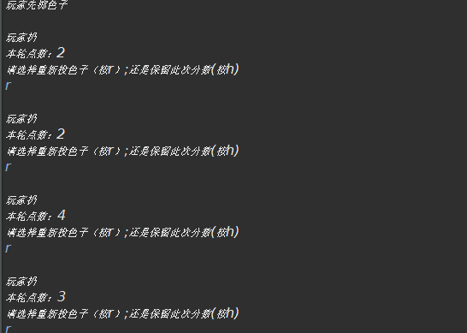

机器获胜
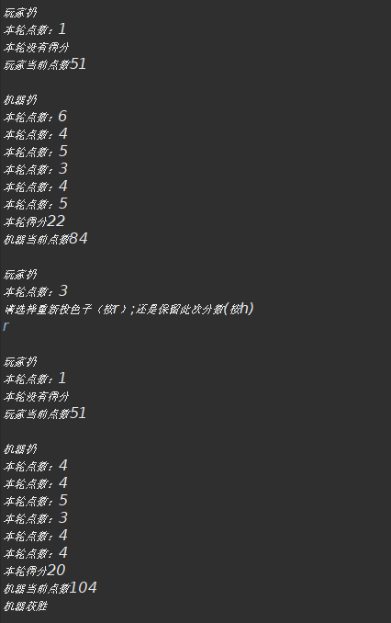

机器得分：
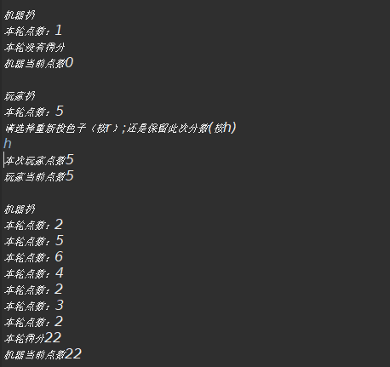
玩家获胜
- 实验小结

这次依据游戏规则设计出游戏的环节，默认是人和机器一起玩游戏，游戏规则的核心在于针对玩家和机器的不同规则；玩家需要采用函数的递归调用实现每一轮有效成绩的保留或放弃，而机器则只需要通过条件循环的多次进行统计结果判断成绩是否保留。
为了方便测试为两者设计一个父类。

